NaviPanel 用户手册

版本 v0.2

声明

本手册版权归属**深圳乐行天下科技有限公司**所有，并保留一切权利。

Copyright © 2016 Inmotion Corporation.

目录

1 简介 1

1.1 参数介绍 1

1.2 构造 2

2 接口说明 2

2.1 外部 2

2.2 主板 3

3 基本操作 3

3.1 开机 3

3.2 连接 NaviPack 3

4 开发 3

5 常见问题解答 4

5.1 如何升级？ 4

5.2 通讯是否正常？ 4

# 简介

NaviPanel 是一个用于开发 SLAM 导航定位的底盘，原生适配我们的 NaviPack 雷达。旨在让用户在使用 NaviPack 开发产品时，能够方便的进行调试，降低开发难度，缩短开发时间。

底盘能够精准的控制行进的线速度与角速度，并配有多个辅助传感器，功能齐全。

## 参数介绍

|  |  |
| --- | --- |
| 尺寸 | Φ352*146 |
| 传感器 | 5个超声波传感器，4个地测传感器，一个NaviPack 2D/3D |
| 电池 | 12v， 10Ah |
| 电机 | 单边 10W |
| 运动速度 | 0.05m/s ~ 0.6m/s |

## 构造

双主动轮，单辅助万向轮。

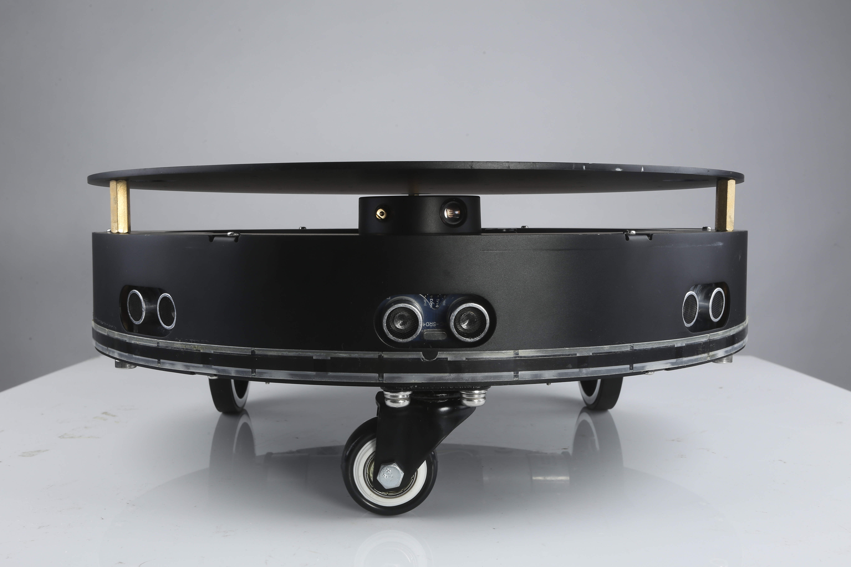

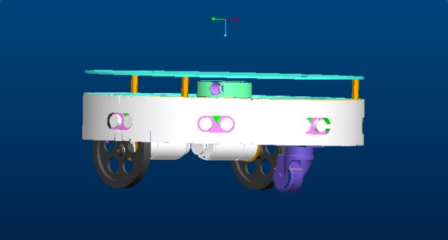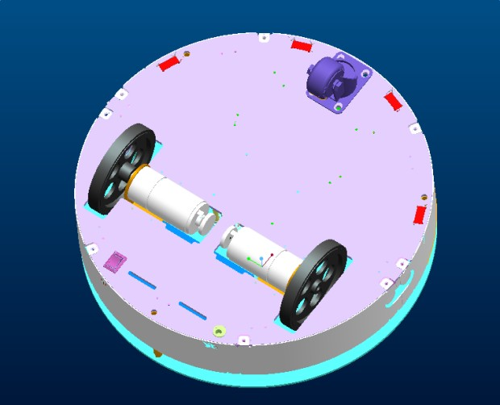

# 接口说明

## 外部

充电请使用我们配套的 12V 3A 充电器。

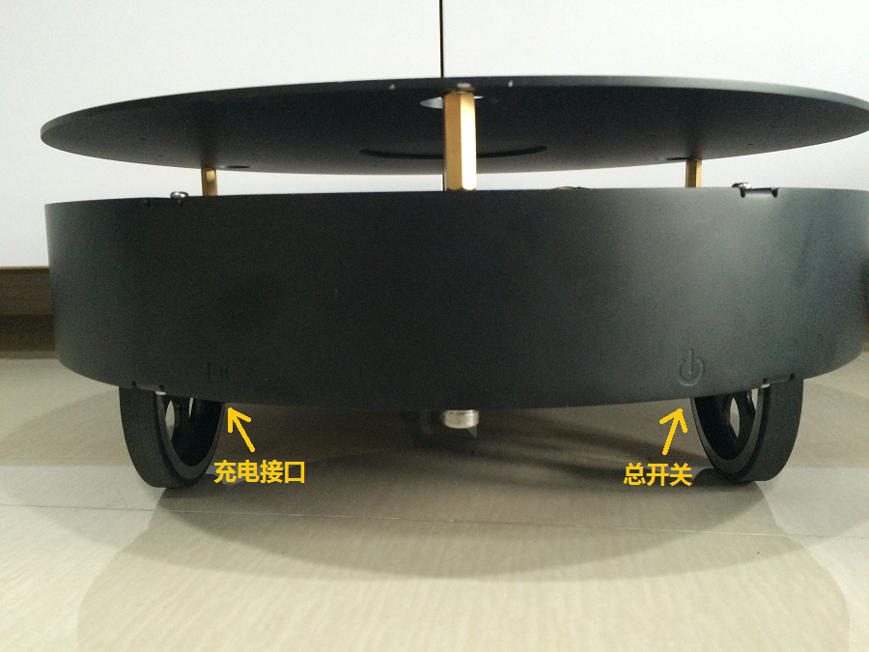

## 主板

主控芯片为 STM32F103VCT6

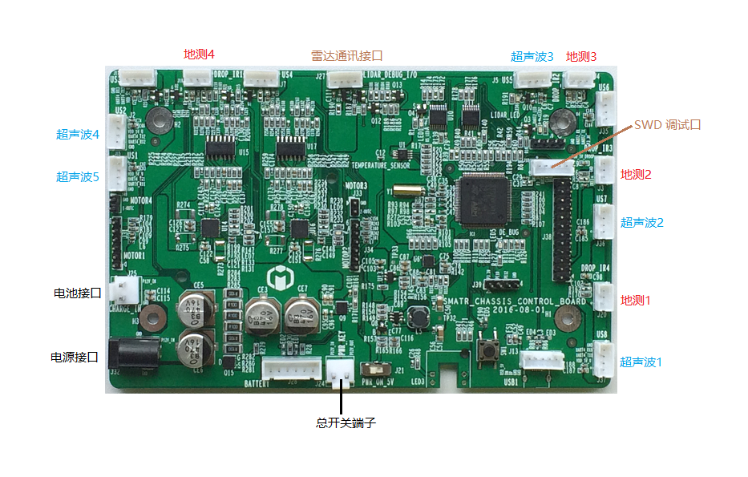

# 基本操作

## 开机

底盘开机前必须放于平地、四周无悬空的地方。开机后有大概 1 秒钟的初始化及自检的时间，此时请勿移动底盘。至底盘主板正中、STM32 芯片旁的 LED 开始闪烁，则代表底盘初始化完毕。若该 LED 常亮未闪烁，则说明初始化未通过，可尝试重启底盘。

## 连接 NaviPack

关机、并用连接线将 NaviPack 雷达连接到主板的**雷达通讯接口**，通电后即可共同工作。NaviPack 使用相关的详细资料请参考 <https://github.com/navipack/host-sdk> 。

# 开发

该底盘是完全开源的开发平台，提供硬件图及软件源码资料。请至 <https://github.com/navipack/navi-panel> 处获得。同时，底盘与 NaviPack 通讯的部分，我们单独抽出整理了一份 SDK，让您自己的设备能轻易与我们的 NaviPack 雷达协同工作 <https://github.com/navipack/mcu-sdk>。

# 常见问题解答

## 如何升级？

如一般的 STM32 开发板一样，需要通过源码和调试器进行下载升级。

## 通讯是否正常？

可以使用常见的 UART 转 USB 模块，在 PC 上接收底盘的数据，可以用串口调试助手查看数据，也可以使用我们的上位机接收数据并向底盘发送命令。